Конспект уроку математики з використанням цифрових технологій
Прізвище, ім'я автора розробки | Волторніст Надія Миколаївна
Повна назва закладу освіти | Лохвицька гімназія №1
Посада | Вчитель початкових класів
Предмет, за яким подається розробка | Математика
Тема уроку | Дроби. Знаходження частини від числа. Розв’язування задач.
Клас | 3 клас
Тип уроку | урок засвоєння нових знань та формування компетентностей
Базові поняття і терміни | дріб, звичайний дріб,чисельник, знаменник
Цифрові інструменти\сервіси\ресурси | Google-форма для перевірки домашнього завдання, платформа для проведення дистанційного уроку Zoom, сервіс Canva для створення презентації та плакату «Стіна слів», сервіс AnswerGarden для проведення ранкової зустрічі; для формувального оцінювання сервіси learningapps, wordwall,Quizizz ; сервіс WordАrt для створення «хмари слів», платформа «Мій клас» для виконання домашнього завдання, YouTube для перегляду створеного відео та для проведення фізкультхвилинки.
Очікувані результати навчання | Після цього уроку учні/учениці зможуть:  - пояснювати поняття « дріб»;  - читати і записувати дроби;  - пояснити значення чисельника і знаменника дробу;  - розв’язувати складені задачі, які включають знаходження частини числа;  - планувати власні дії, оцінювати свою роботу;  - вміння доводити власну думку;  - продуктивно працювати в парах, групах, виявляти ініціативу/
Посилання на презентацію до уроку | https://cutt.ly/u0N4o3n

КОРОТКИЙ ОПИС УРОКУ

№ | Етап уроку | Тривалість етапу | Завдання етапу | Перелік активностей | Вправи чи завдання, створені  і виконувані з використанням цифрових технологій
1 | Ранкова зустріч | 1 хв | Створення позитивного психологічного клімату класу | Сервіс AnswerGarden  https://answergarden.ch/2975763  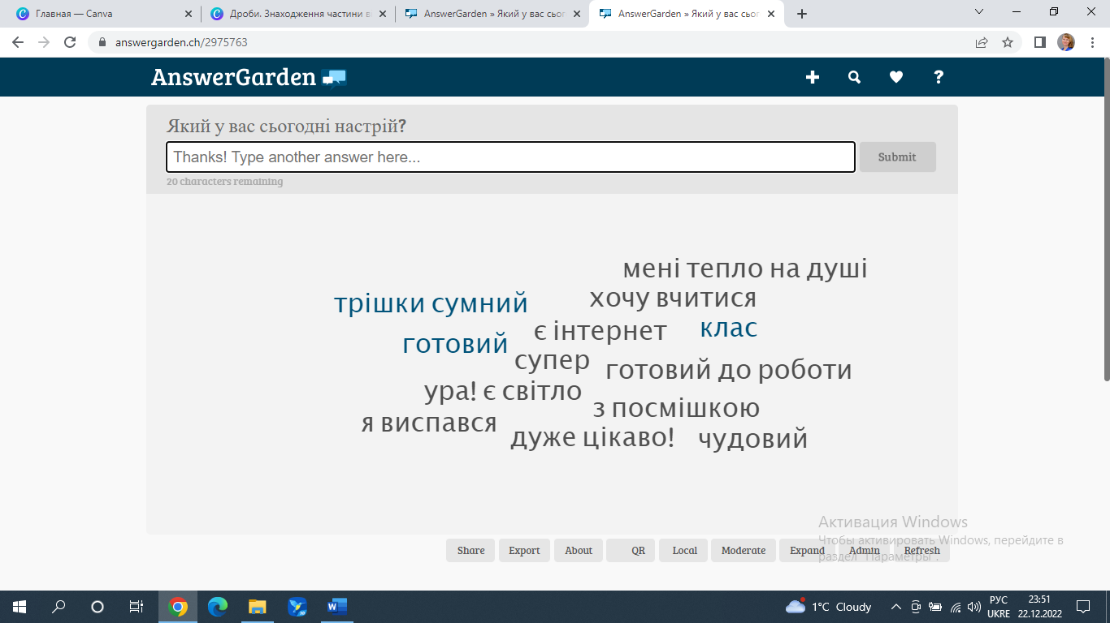  Платформа Zoom  Сервіс Canva | 1.Вправа «Емоційний термометр»  2.Ранкове вітання (слова на презентації)
2. | Перевірка домашньо  го завдання | 1 хв | Перевірити вміння розв'язувати задачі з буквенними даними та порівнювати вирази | Google-форма  https://forms.gle/gSE4b17RuTknnsMVA | Позначити правильні відповіді  № 426, 427, с. 75  Коментар: діти користуються виконаним домашнім завданням у зошиті і заповнюють форму.
3. | Вступна частина уроку | 3 хв  1 хв | Розвивати усні математичні навички | Онлайн-дошка у Zoom для перевірки | 1.Математична розминка  (з використанням прийому «Мозковий штурм»).  •Записати числа: половина відрізка, чверть відрізка.  • Знайдіть 1/4 від 320.  • Знайдіть 1/3 від 60.  • Швидкість гепарда 120 км/год. Швидкість кролика наполовину менша? Яка швидкість кролика?  • Довжина ліани по якій повзає мавпа 30 м. Її розділили на 3 частини. Яка довжина однієї частини?  • Довжина дитинчати удава 40 см. Наступного місяця його довжина збільшується наполовину. Яка стала довжина дитинчати удава?  Самоперевірка ( один учень записує відповіді на онлайн-дошці, учні з вчителем перевіряють).  Відповіді:$\frac{1}{2}$ ,$\frac{1}{4,}$80, 20, 60,10,60.  2.Вправа «Відкритий мікрофон» Проблемне запитання  - Чи зможете ви знайти $\frac{1}{5}$ відрізка, довжина якого 10 см ( пригадайте, що треба зробити?)
4 | Актуаліза  ція опорних знань | 2 хв | Тренування вмінь знаходити частини числа | Сервіс  Learningapps  https://learningapps.org/27351158  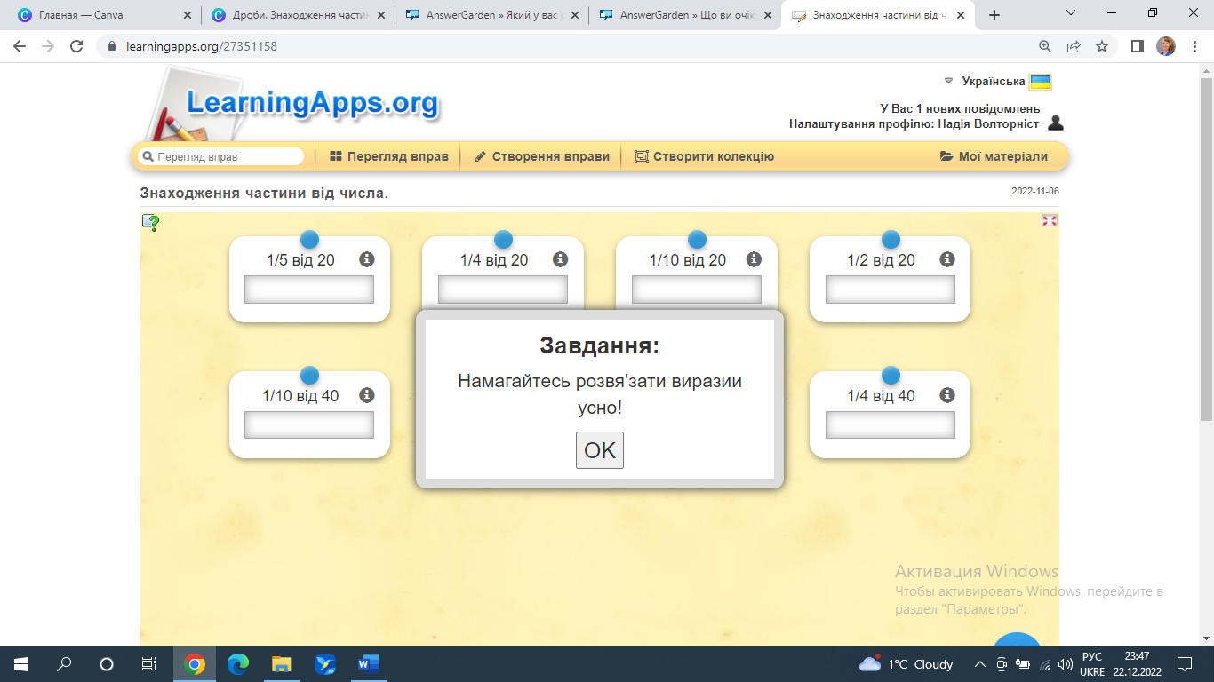 | 3.Вправа «Можу і знаю»  Знайдіть частини числа 20 і 40(вправа 428)
5 | Етап цілепокладання | 1 хв | Зацікавити дітей до вивчення нового матеріалу | YouTube канал класу  https://youtu.be/4k016qaEoY0  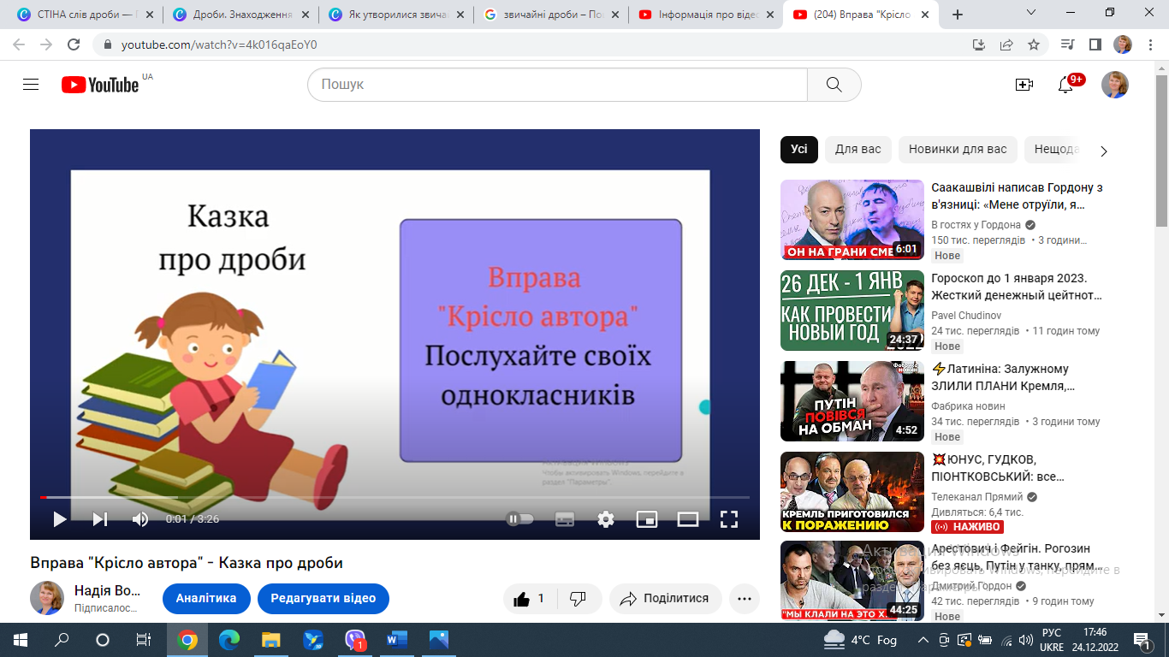 | 1.Вправа «Крісло автора»  Створення навчального відео учнями  ( напередодні) та перегляд учнями математичної казки« Як утворилися звичайні дроби » на YouTube класу з  Коментар: краще запропонувати переглянути перед уроком, щоб зекономити час.
6 | Етап орієнтації. Мотивації діяльності | 2 хв | Повідомити тему уроку,  зацікавити дітей , дізнатися про очікування від уроку | Сервіс AnswerGarden  https://answergarden.ch/2975762  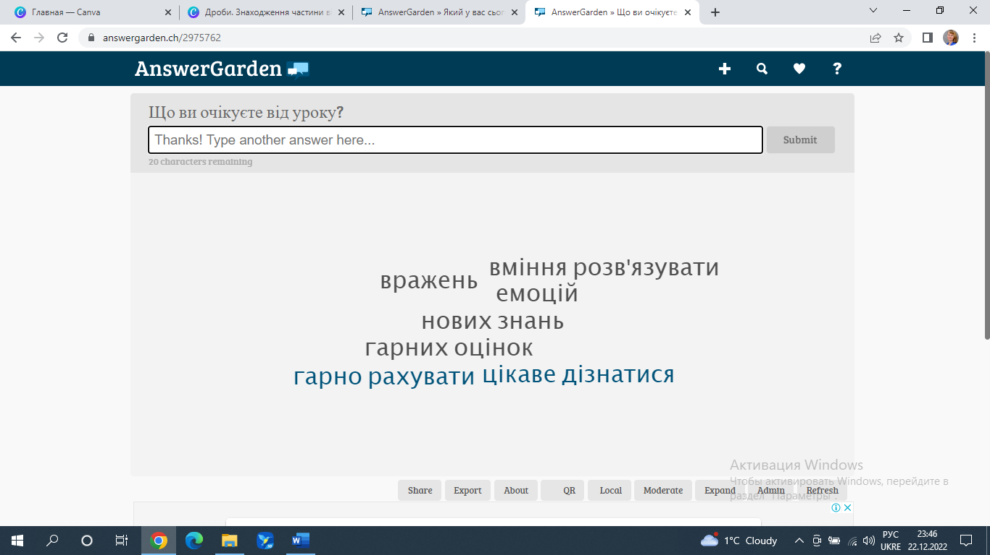 | 1.Повідомлення теми та завдань уроку .  Тож давайте приєднаємось сьогодні про дроби. Але сталась біда, свічки з святкового торта зникли. Наше з вами завдання зібрати всі свічки. За кожне завдання ви будете отримувати свічку. Таким чином під кінець уроку допоможемо дробам загадати бажання, задувши свічки.  2. Вправа «Очікування»  -А що ви очікуєте від уроку?  - А для чого потрібно знати дроби?  - Де в житті нам знадобляться ці знання?  Коментар: відповіді діти пишуть за посиланням на сервісі AnswerGarden, вчитель виводить на екран
7. | Етап формува  ння вмінь і навичок | 6 хв | Доповнити та збагатити словник дітей математичними термінами,  Тренувати вміння розпізнавати звичайні дроби | 1.Сервіс Canva  https://cutt.ly/10NOb2d  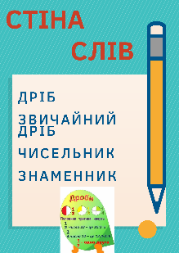  2.Цифрова кімната Zoom  3.Learningapps.  https://learningapps.org/watch?v=pm5jnsprn22  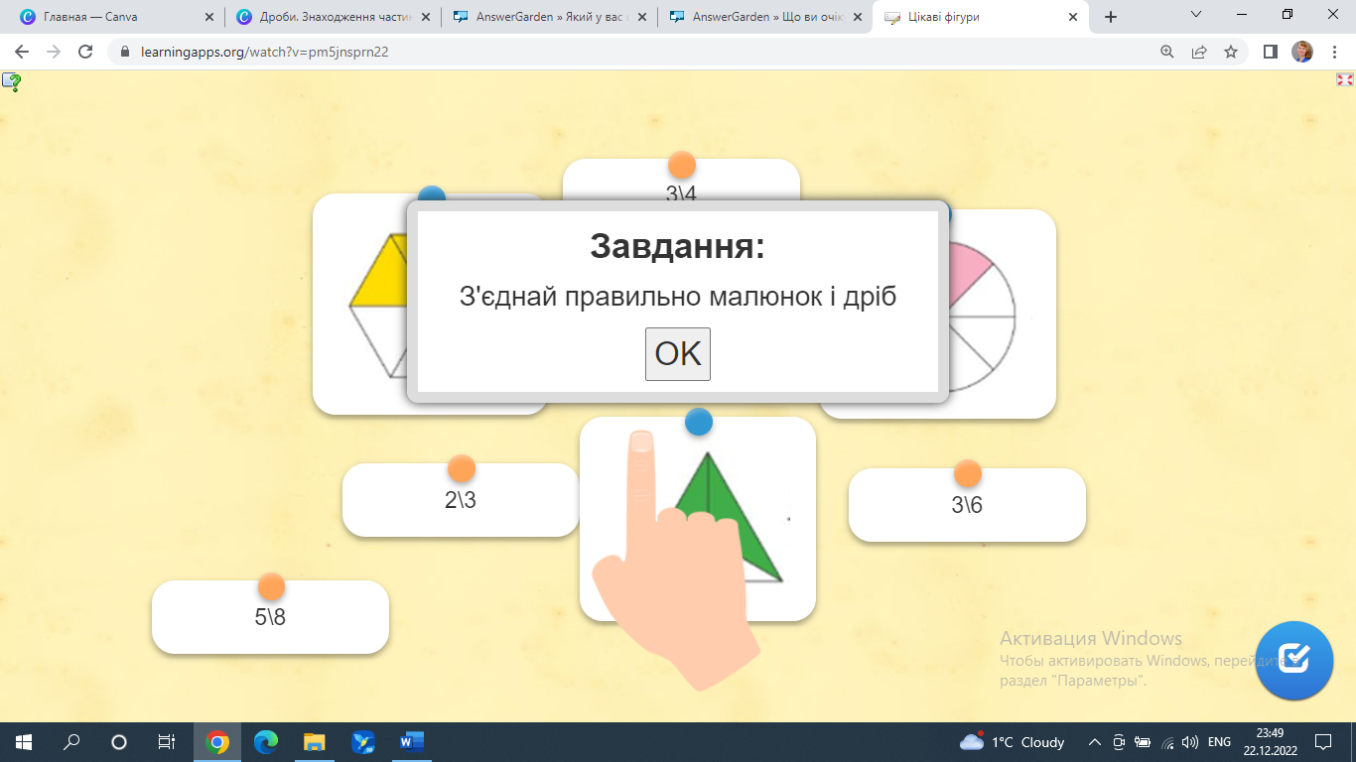  4. Чат онлайн-уроку у Zoom | 1.Усне виконання № 429  Коментар: учні читають числа, вчитель ознайомлює з термінами  2.Стіна слів «Глосарій»  дріб, звичайний дріб, чисельник, знаменник  Коментар: оформлення плакату онлайн вчителем на сервісі Canvа з наступним поширенням Classroom  3.Робота у парах № 431  Коментар: поділити клас на групи,розподіливши їх у окремі онлайн-кімнати Zoom.  Вчитель заходить у кімнати по черзі , перевіряє, допомагає, корегує.  4 Онлайн-вправа. З'єднайте малюнки з відповідним дробом  https://learningapps.org/watch?v=pm5jnsprn22
 |  | 1 хв | Закріплення матеріалу на практиці у життєвій ситуації |  | 5. Логічне завдання №433.  Ми зібрали з вами 3 свічки. Після того, як дроби загадали бажання вони почали розрізати торт. Нам з вами потрібно їм допомогти, адже дроби заплутались скільки шматків вже відрізали і поклали на тарілку  Коментар: відповідь діти пишуть у чат уроку в особисті повідомлення вчителю
8. | Фізкульпауза | 2 хв | Підвищити працездатність, зняти втому, дати відпочинок організму | YouTube канал  https://youtu.be/MTnsAGf5waQ | Повторення рухів та слів за відео
9. | Закріплення вивченого матеріалу | 12 хв | Закріпити набуті знання  Розвивати мотивацію до навчання  Перевірити поточний прогрес учнів | Цифрова кімната Zoom | 1.Робота у групах  Розв'язування задачі №434  (робота в міні-групах з використанням прийому «Навчаючи — вчусь»).  Коментар: поділ класу на групи та розміщення у окремі цифрові кімнати. Вчитель відвідує кімнати з метою корегування, допомоги та перевірки.  Після повернення до спільної кімнати відбувається перевірка завдання  2.Цеглинки Lego.  Самоперевірка.  На презентації діти бачать питання, потім відповіді.  Коментар: варіант1-якщо у дітей вдома є цеглинки , то діти їх піднімають , камера вімкнута  Варіант 2- використати реакції  у Zoom
 |  | 2 хв | Відстежити прогрес навчання кожного учня | Wordwall  https://wordwall.net/play/10644/956/9903  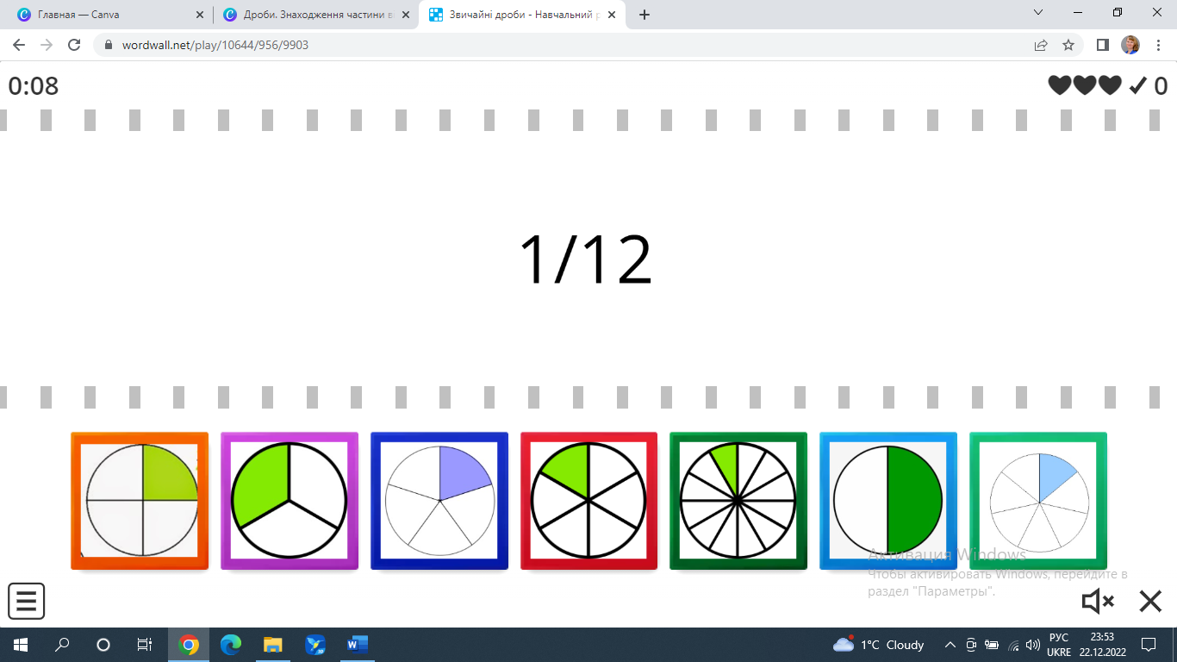 | Онлайн-вправа «Відповідники» для формувального оцінювання учнів. Коментар: гру можна зробити анонімною або зі списком переможців, зробити налаштування, щоб відстежував вчитель
10. | Етап рефлексійно-оцінюючий | 3 хв |  | Сервіс Wordart  https://wordart.com/edit/ug813tki1r45  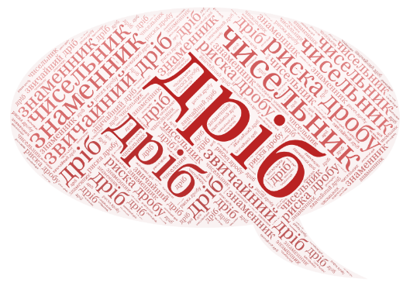 | 1.Метод « Незакінчене речення»  • Сьогодні на уроці я дізнався…  • Найцікавішим було завдання…  •Я зрозумів ,що знання про дроби буду використовувати…  • Знаменник показує у записі дробу… (На скільки частин розділили предмет.)  • Чисельник показує у записі дробу… (Скільки частин узяли.)  2.Створення «Хмари слів» до поняття «дріб»  Коментар: варіант 1:  вчитель виводить сервіс на екран та заповнює онлайн, діти говорять слова та бачать як утворююється хмара  варіант 2 : хмару слів роблять діти на сервісі, скачують малюнок та поширюють у групі або у чаті
11 | Заключна частина. Рефлексія | 2 хв | Використання навчальних ігор для закріплення та перевірки знань | Сервіс Quiziz  https://quizizz.com/join?gc=55595755    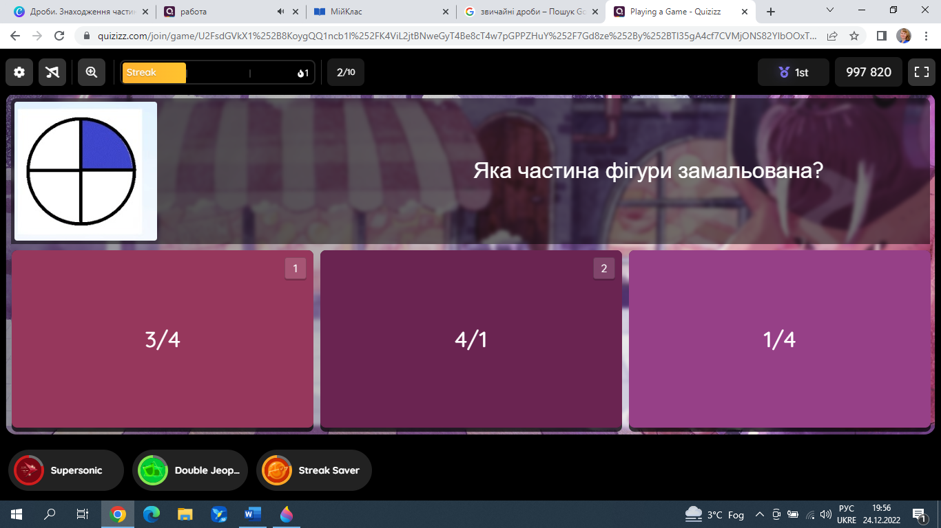 | Пропоную провести дружнє онлайн-змагання з Quizizz  - З яким настроєм закінчуємо урок?  Коментар: можна використовувати реакції.
12 | Домашнє завдання | 1 хв |  | Платформа «Мій клас»  https://miyklas.com.ua/TestWork/Info?jid=oblxzlw4ik2oa48-vnNRVw    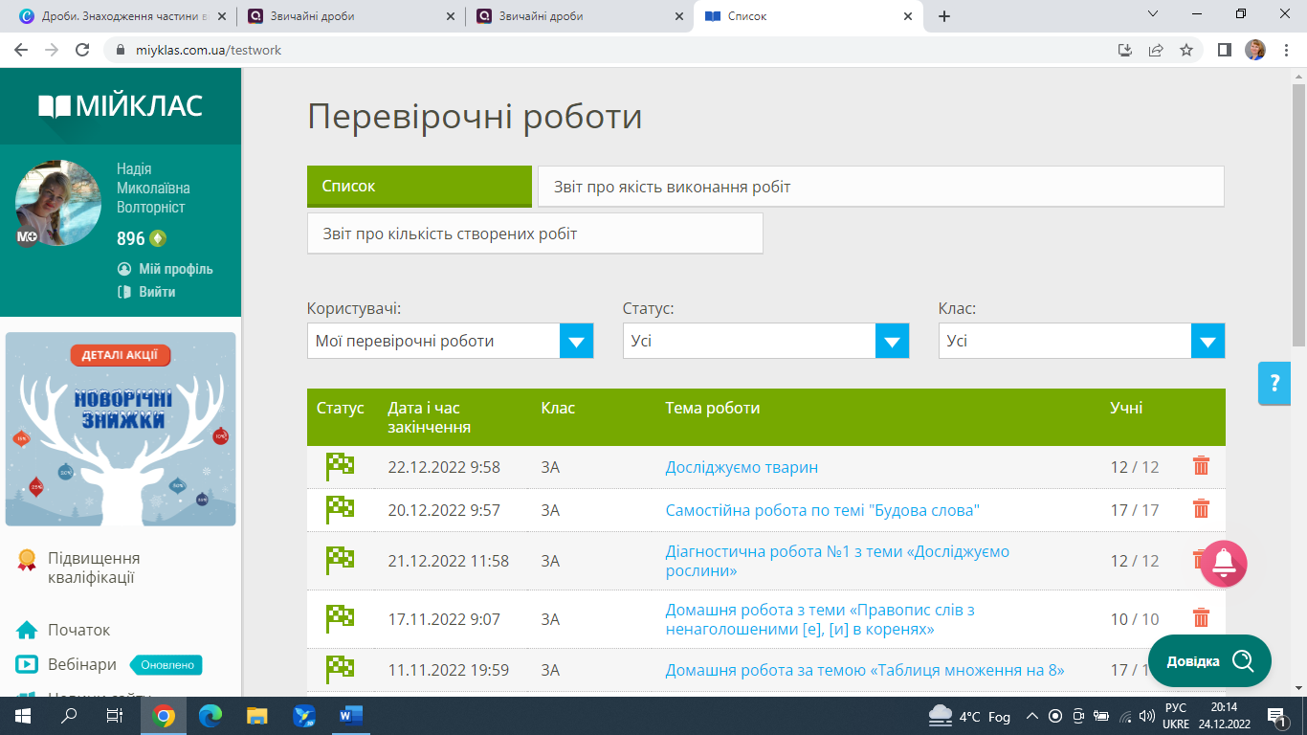 | Домашнє завдання:  На платформі «Мій клас» виконати завдання  Коментар: учні зареєстровані на платформі, мають свій пароль, бачать відразу результат виконаної роботи з коментарем від вчителя.  Можна використати платформи «На урок», «Всеосвіта»

